TABLA DE CONTENIDO

**1.** **INTRODUCCION** 2

**2.** **ANTECEDENTES** 3

**3.** **DESCRIPCION DEL PROYECTO** 3

**4.** **OBJETIVOS** 4

**4.1.** **OBJETIVO GENERAL** 4

**4.2.** **OBJETIVOS ESPECIFICOS** 4

**5.** **ALCANCE DEL PROYECTO** 4

**5.1.** **MODULO SERVIDOR REGISTRO DE VOTANTE** 4

**5.2.** **MODULO SERVIDOR DE VOTACION** 4

**5.3.** **MODULO CLIENTE** 4

**6.** **METODOLOGIAY HERRAMIENTAS** 5

**6.1.** **LENGUAJE DE PROGRAMACION JAVA Y ESTRUCTURA RMI** 5

**6.2.** **GESTOR DE BASE DE DATOS** 5

**7.** **SISTEMA REGISTRO Y VOTACION UTILIZANDO SISTEMAS DISTRIBUIDOS** 5

1. **INTRODUCCION**

Las últimas dos décadas el mundo ha vivido cambios sorprendentes, esto por la influencia de la [electrónica](http://www.monografias.com/trabajos5/electro/electro.shtml) y la [automatización](http://www.monografias.com/trabajos6/auti/auti.shtml) en la vida diaria de los ciudadanos; a esto no a sido ajeno la [administración](http://www.monografias.com/trabajos36/administracion-y-gerencia/administracion-y-gerencia.shtml) electoral, lo cual se ha concretizado en lo que se denomina el voto electrónico, que a nivel de Sudamérica ya a dado sus primeros frutos. Antes de pasar a señalar las experiencias sudamericanas en [voto electrónico](http://www.monografias.com/trabajos32/voto-electronico-caso-vasco/voto-electronico-caso-vasco.shtml) y sus consecuencias respectivas, habrá que esclarecer de qué se trata este fenómeno. Se denomina: "[sistema](http://www.monografias.com/trabajos11/teosis/teosis.shtml) de votación electrónica" a la combinación de equipos mecánicos y electromecánicos o electrónicos, que incluye el [software](http://www.monografias.com/Computacion/Software/) requerido para programar y controlar al equipo que se usa para definir las papeletas de votación, este sistema también puede incluir la transmisión de resultados sobre [redes](http://www.monografias.com/Computacion/Redes/) de telecomunicación. Y se denomina "voto electrónico" a aquel voto que se realiza por medio de algún dispositivo electrónico en forma automática en una [computadora](http://www.monografias.com/trabajos15/computadoras/computadoras.shtml), en aquel Terminal se presentan todas las opciones en [competencia](http://www.monografias.com/trabajos7/compro/compro.shtml) para permitir la [selección](http://www.monografias.com/trabajos5/selpe/selpe.shtml) inmediata, el escrutinio de votos es inmediato lo que posibilita que se entreguen resultados en corto [tiempo](http://www.monografias.com/trabajos901/evolucion-historica-concepciones-tiempo/evolucion-historica-concepciones-tiempo.shtml).

El sistema de votación electrónica no es única, sino que esta se ha diversificado según la sofisticación electrónica y según los requerimientos de los ciudadanos, a la [luz](http://www.monografias.com/trabajos5/natlu/natlu.shtml) de estas premisas tenemos tres [sistemas](http://www.monografias.com/trabajos11/teosis/teosis.shtml) de votación: el primero de ellos es un sistema de votación basado en el papel (Paper Based Voting System), en esta los votos se registran, se escrutan y generan el resultado de los votos emitidos en [tarjetas](http://www.monografias.com/trabajos10/tarin/tarin.shtml) u hojas de papel; el segundo sistema de votación se denomina "registro electrónico directo"(Direct Record Electronic System- DRE), este es un sistema presencial que tiene la característica de ser proporcionado por maquinas especialmente fabricadas para la votación que no se encuentren conectadas con otras maquinas (plataforma cerrada), estas pueden ser maquinas dedicadas que presentan todas las opciones y elecciones simultaneas o maquinas dedicadas con [teclado](http://www.monografias.com/trabajos5/sisope/sisope2.shtml#tecla) numérico, terminado el proceso electoral, los [datos](http://www.monografias.com/trabajos11/basda/basda.shtml) se procesan por medio de un [programa](http://www.monografias.com/Computacion/Programacion/) de una computadora que se encarga de grabar los datos de la votación y las [imágenes](http://www.monografias.com/trabajos3/color/color.shtml) de las papeletas de votación en componentes de [memoria](http://www.monografias.com/trabajos13/memor/memor.shtml); el último de los sistemas es el sistema de votación en [red](http://www.monografias.com/Computacion/Redes/) (Network Voting Systems), el cual tiene dos alternativas: el sistema de votación en red asistido(Attedded Network Voting System), es el sistema de voto presencial que interconecta varias [computadoras](http://www.monografias.com/trabajos15/computadoras/computadoras.shtml) que proporcionan soporte para el voto y para el escrutinio, este sistema puede utilizar una computadora con pantalla sensible al tacto, ratón o teclado, también esta el sistema de votación en red no asistido (Unattended Network Voting System), es un sistema de votación no presencial que se sirve de la plataforma de [Internet](http://www.monografias.com/Computacion/Internet/), es un sistema no asistido pues el elector no tiene que desplazarse hasta un centro de votación sino que puede votar desde cualquier lugar con acceso a Internet.

1. **ANTECEDENTES**

Los intentos de utilizar las tecnologías de la [información](http://www.monografias.com/trabajos7/sisinf/sisinf.shtml) y de las [comunicaciones](http://www.monografias.com/trabajos/lacomunica/lacomunica.shtml) ([TIC](http://www.monografias.com/trabajos901/impacto-tic-sociedades-latinoamericanas/impacto-tic-sociedades-latinoamericanas.shtml)) en los diversos aspectos del voto electrónico (VE) pueden parecer recientes, pero no es así. De hecho, una de las primeras aplicaciones de las tecnologías electromecánicas de finales del siglo XIX fue su uso para el ejercicio del voto electrónico y del recuento de papeletas posterior. Así, Thomas Alva Edison en 1869 firmó una aplicación de patente (Nº 90646) para un [sistema](http://www.monografias.com/trabajos11/teosis/teosis.shtml) de grabación de voto eléctrico, el cual luego sería utilizado para su primera patente, pues nadie quiso emplearla después. En 1892 Jacob H. Myers diseña la AVM (automatic voting machine), que se aplicó en varias ocasiones en [el estado](http://www.monografias.com/trabajos12/elorigest/elorigest.shtml) de Nueva York (CREELAN y NORDEN 2005). Era un aparato basado en dispositivos de levas que se siguieron utilizando posteriormente en otras[máquinas](http://www.monografias.com/trabajos6/auti/auti.shtml) similares (Davis y Boma machines).

Con la aparición de los primeros computadores a mediados de la década de 1940 se retomó la posibilidad de utilizar las máquinas para el voto electrónico. Así, varios prototipos vieron la [luz](http://www.monografias.com/trabajos5/natlu/natlu.shtml) a mediados del decenio de 1960. Más tarde se han venido utilizando de modo generalizado en todo el mundo para el recuento de votos y el [cálculo](http://www.monografias.com/trabajos7/caes/caes.shtml) de resultados finales. La idea de modernizar los [procesos](http://www.monografias.com/trabajos14/administ-procesos/administ-procesos.shtml#PROCE) electorales con el [empleo](http://www.monografias.com/trabajos36/teoria-empleo/teoria-empleo.shtml) de tecnologías basadas en la [electrónica](http://www.monografias.com/trabajos5/electro/electro.shtml) proviene de pensadores como Fromm (1955), Fuller (1963), Arterton (1987) y Rheingold (1993). En la actualidad, raro es el país que no haya intentado desarrollar [pruebas](http://www.monografias.com/trabajos12/romandos/romandos.shtml#PRUEBAS) de voto electrónico con diversos tipos de [soluciones](http://www.monografias.com/trabajos14/soluciones/soluciones.shtml) y tecnologías.

1. **DESCRIPCION DEL PROYECTO**

Se pretende desarrollar un sistema de votación electrónica, utilizando sistemas distribuidos, así mismo utilizar la estructura RMI, para poder crear dos servidores de manera distribuida.

1. Servidor de Registro
2. Servidor de Votación
3. Cliente

Rigiéndonos sobre las normas actúales de votación, donde cada persona a votar debe estar previamente registrada y habilitada en el servidor, solo se permite votar una sola vez por votación, además el voto será secreto.

Al final de la votación se establecerán los resultados y procederá a la depuración de los votantes que no sufragaron.

1. **OBJETIVOS**
   1. **OBJETIVO GENERAL**

Desarrollar un sistema de votación utilizando el modelo RMI de sistemas distribuidos

* 1. **OBJETIVOS ESPECIFICOS**
* Implementar un servidor de registro para todas aquellas personas que deseen participar de la votación
* Desarrollar un servidor que tenga las políticas adecuadas para gestionar la votación, y registrarla.
* Elaborar un cliente que tenga un buen aspecto visual, de fácil comprensión
* Elaborar un cliente que tenga un buen aspecto visual, de fácil comprensión y fácil manejo.

1. **ALCANCE DEL PROYECTO**
   1. **MODULO SERVIDOR REGISTRO DE VOTANTE**

Este modulo estará encargado de administrar el servidor de Registro de nuevos votantes, para que puedan registrarse, utilizando un identificador único como es su Carnet de Identidad

* 1. **MODULO SERVIDOR DE VOTACION**

Administrara los votos ingresados de uno por cliente, también administrara la fecha y hora de votación, y sobre que votación se realizara, además se pretende que sea dinámico y no se centre en una sola votación sino en varias posibles votaciones,.

* 1. **MODULO CLIENTE**

Tendrá los Esqueletos RMI de los servidores a utilizar, tendrá la visualización de Login para poder acceder a la votación, en el caso de no contar con el Login para ello podrá registrase de una manera sencilla.

Procederá también a un panel de votación para poder ver la votación activa y poder sufragar por única vez en cada votación

1. **METODOLOGIAY HERRAMIENTAS**
   1. **LENGUAJE DE PROGRAMACION JAVA Y ESTRUCTURA RMI**

El [lenguaje de programación](http://es.wikipedia.org/wiki/Lenguaje_de_programaci%C3%B3n) Java puede ejecutarse en cualquier [máquina virtual Java](http://es.wikipedia.org/wiki/M%C3%A1quina_virtual_Java) (JVM) sin importar la [arquitectura de la computadora](http://es.wikipedia.org/wiki/Arquitectura_de_computadoras) subyacente.

Es un lenguaje de programación de [propósito general](http://es.wikipedia.org/wiki/Lenguaje_de_programaci%C3%B3n_de_prop%C3%B3sito_general), [concurrente](http://es.wikipedia.org/wiki/Computaci%C3%B3n_concurrente), [orientado a objetos](http://es.wikipedia.org/wiki/Programaci%C3%B3n_orientada_a_objetos) y [basado en clases](http://es.wikipedia.org/w/index.php?title=Programaci%C3%B3n_basada_en_clases&action=edit&redlink=1) que fue diseñado específicamente para tener tan pocas dependencias de implementación como fuera posible.

RMI (Java Remote Method Invocation) es un mecanismo ofrecido por Java para invocar un método de manera remota. Forma parte del entorno estándar de ejecución de Java y proporciona un mecanismo simple para la comunicación de servidores en aplicaciones distribuidas basadas exclusivamente en Java. Si se requiere comunicación entre otras tecnologías debe utilizarse CORBA o SOAP en lugar de RMI.

* 1. **GESTOR DE BASE DE DATOS**

MySQL es un [sistema de gestión de bases de datos](http://es.wikipedia.org/wiki/Sistema_de_gesti%C3%B3n_de_bases_de_datos) [relacional](http://es.wikipedia.org/wiki/Modelo_relacional), [multi hilo](http://es.wikipedia.org/wiki/Hilo_de_ejecuci%C3%B3n) y [multiusuario](http://es.wikipedia.org/wiki/Multiusuario) con más de seis millones de instalaciones.

1. **SISTEMA REGISTRO Y VOTACION UTILIZANDO SISTEMAS DISTRIBUIDOS**
   1. **SERVIDOR DE VOTOS**

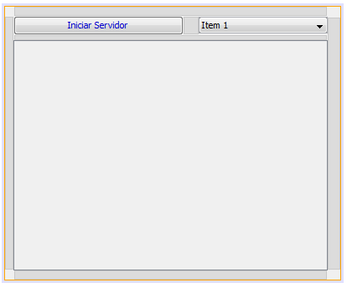

* + 1. **Conexion.java**

Realiza la conexión con la base de datos

* + 1. **Interfazvotos.java**

Se implementa la interfaz de la imagen

* + 1. **Main.java**

Archivo Principal para la ejecución del servidor

* + 1. **SQL.java**

Archivo para almacenar todas las consultas SQL que se realizan en el servidor

* + 1. **Tools.java**

Herramientas para establecer la pregunta y cifrado en Sha1

* + 1. **Votar.java**

Main para el procedimiento de Votar

* + 1. **VotarImp.java**

Todos los procedimientos que interactúan en el Main Votar.java

* 1. **SERVIDOR DE REGISTRO**

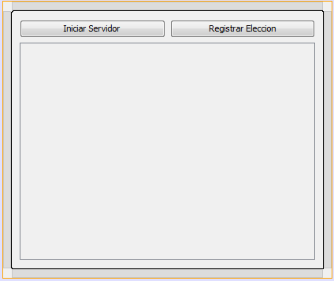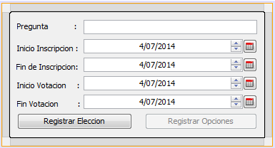

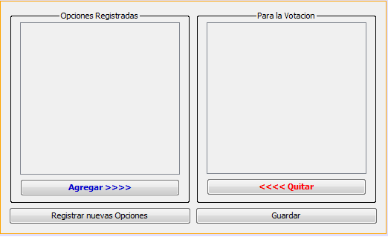

* + 1. **Conexion.java**

Realiza la conexión con la base de datos.

* + 1. **InterfazEleccion.java**

Interfaz para poder inicializar una votación, se definen la fecha y calendario para proceder a la votación.

* + 1. **InterfazOpciones.java**

Interfaz donde se registraran las opciones que tendrá la Votación.

* + 1. **InterfazSR.java**

Interfaz del Main para Iniciar el Servidor de Registro.

* + 1. **Main.java**

Archivo principal para la ejecución del Servidor de Registro.

* + 1. **Registrar.java**

Main para el Registro de un nuevo votante o usuario.

* + 1. **RegistrarImpl.java**

Implementacion del Registrar.java

* + 1. **SQL.java**

Archivo para almacenar todas las consultas SQL que se realizan en el servidor

* + 1. **Tools.java**

Herramientas para establecer la pregunta, fechas simples y cifradas en Sha1

* 1. **CLIENTE REMOTO**

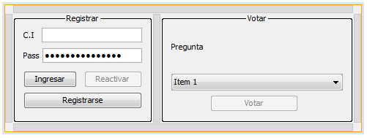

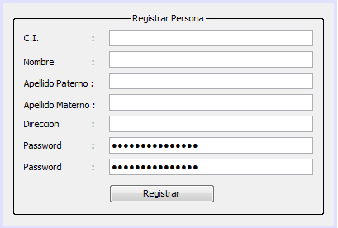

* + 1. **InterfazCliente.java**

Main de la interfaz del cliente donde se procede a logearse o registrarse en caso de ser necesario

* + 1. **Main.java**

Archivo principal del programa

* + 1. **ManagerArchivo.java**

Herramienta para poder cargar un archivo de configuración para acceder los servidores

* + 1. **Registrar.java**

Main del cliente para hacer la solicitud al servidor de registro

* + 1. **RegistrarPersona.java**

Implementación del Main Registrar.java

* + 1. **Votar.java**

Implementación para hacer la solicitud de votación al servidor de Votación.

1. **ARQUITECTURA FISICA**

